2018.11.27（火）
平成30年度神奈川三支部合同開催 川崎支部総会（ご報告）
川崎支部 支部長 赤津武雄

2018年11月24日（土）に横浜キャンパスにて平成30年度関東甲信越支部長会議及び神奈川三支部（横浜・川崎・湘南）合同開催 総会・講演会・懇親会（56名参加）が開催され、盛況のうちに閉会しました。大学説明会では、環境学部長大塚善樹様による大学イメージアップ・プランの説明をうけ、関東甲信越支部長会議（栃木支部・茨木支部・埼玉支部・新潟支部・長野支部・川崎支部・湘南支部）でも話題の若手支部員の掘り起こしと大学のイメージアップが急務との認識です地方支部からの現状報告では、旧武蔵工業大学と東京都市大学は別大学であると認識されているのです。その為、大学の先生による特別講演を校友会負担で、各支部1回以上/年で実施する指導が出ました。
校友会の方針は、①「若手中心のあり方検討会の実施 ②「都市大校友オンライン」の活用 ③「講演会・セミナー・親睦行事等」の広報活動の推進 ④大学との定期連絡・協議会の開催 ⑤インターンシップ派遣先企業の紹介と提示 博士課程進学者への支援 ⑥学科同窓会の活動支援 ⑦「海外研修支援会」への支援 ⑧地方支部への活動助成金の給付等が有ります。

今後の活動予定は下記となりますので、ご参加をお願いします。

- 2018年12月22日 第3回講演会（大藪） 演題：明治建築をつくった人びと―コンドル先生と４人の弟子＋横河民輔 14:00開演（二子玉川夢キャンパス RISEビル8階 無料）
- 2019年2月16日（土） 第4回講演会（親川）演題：歩行者を取り巻く危険行動、安全とは何か、地域とのつながり、非行14:00開演（二子玉川夢キャンパス RISEビル8階 無料）

今後共、校友会・各支部員・関係者と共に東京都市大学の発展や地域との共生を推進しますので、ご協力をお願いします。
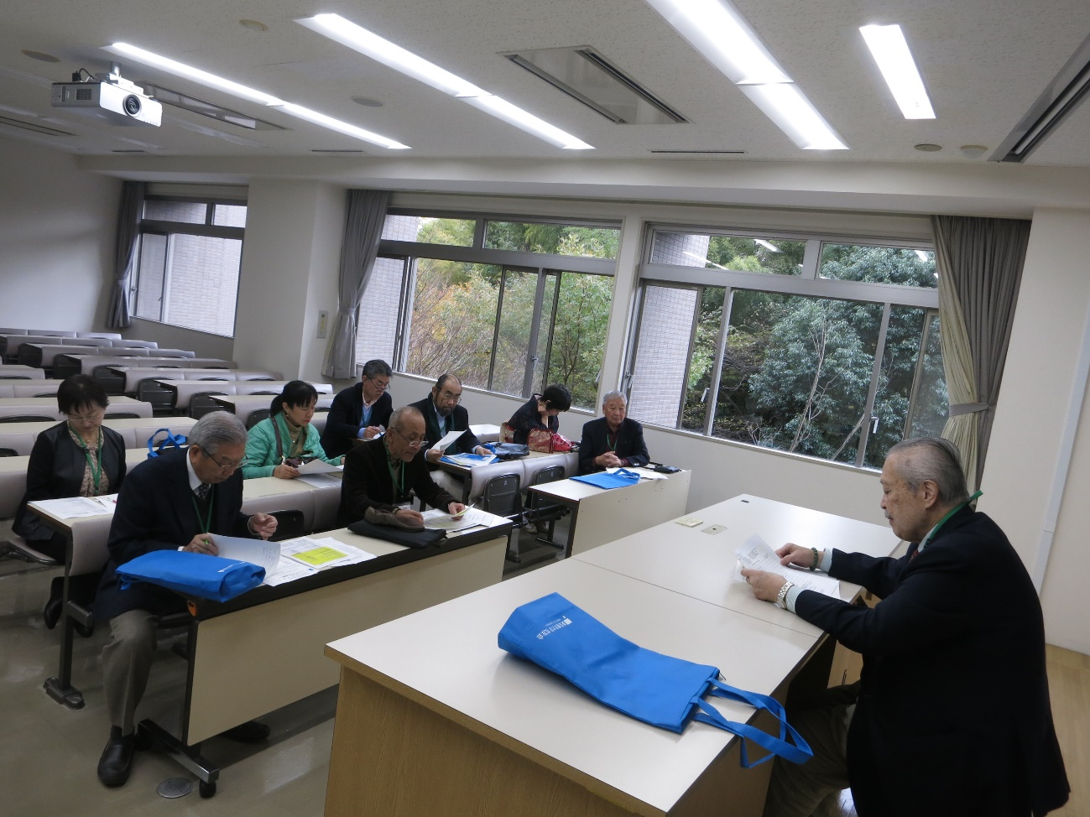
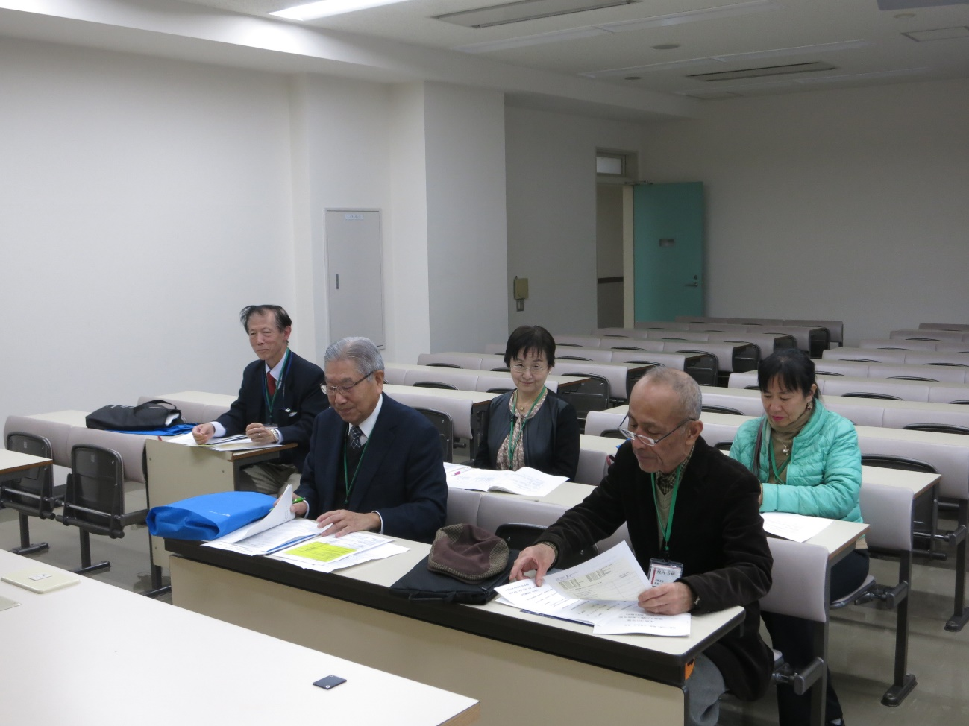
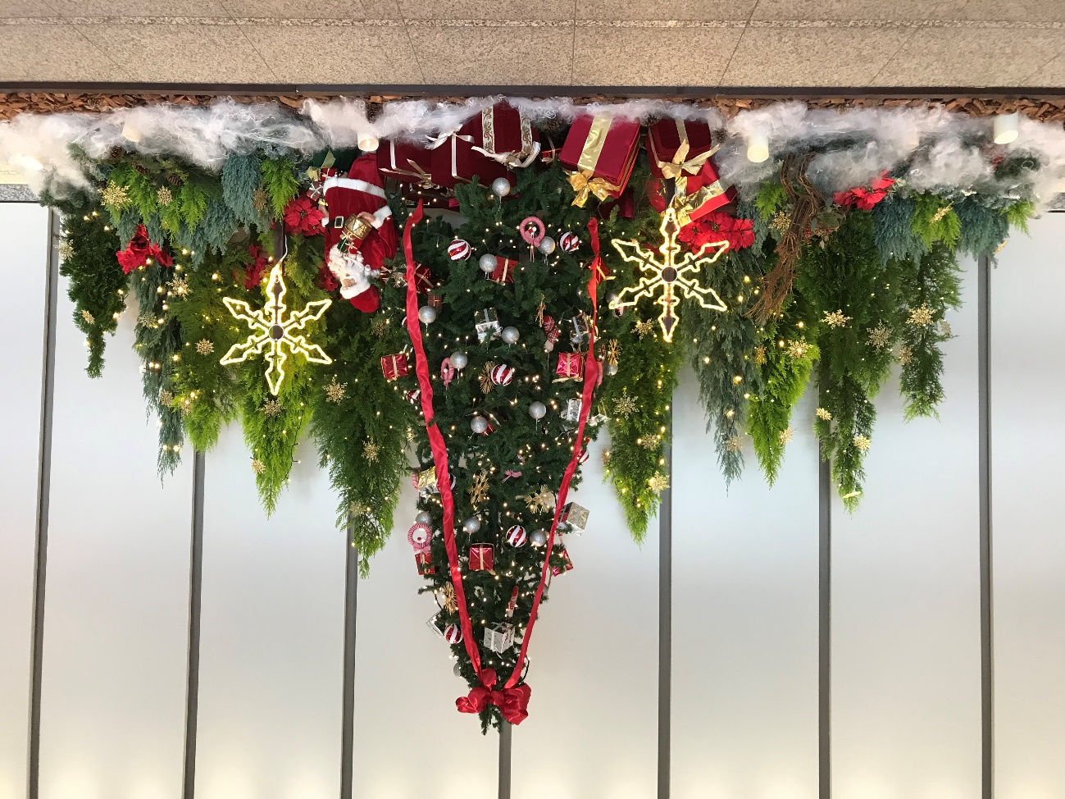
（講演会会場の夢キャンパス RISEビルのエントランス クリスマスツリー）

ご意見・ご要望は山岸（窓口）迄お願いします。（k_yamagishi@6kou.co.jp）

